ГКОУ РД «Пять сторон света»

Открытый урок

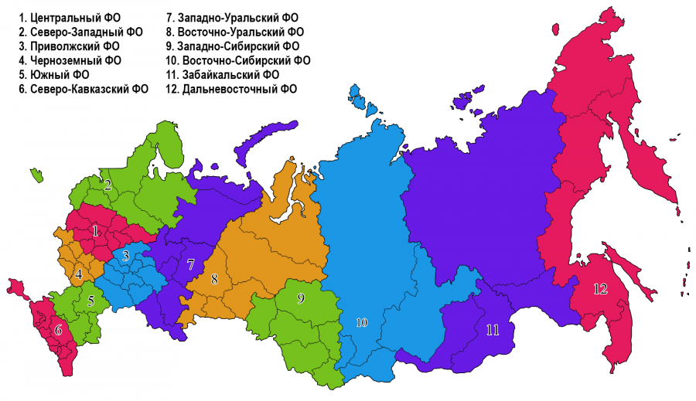

Учитель географии Абдулкадырова Э.Ю.

Халимбекаул 2019 г.
Цель урока: 1. Обобщить знания по теме «Районирование России»;
2.Развивать умение работать с картой; проверить умение определять экономическй район по некоторым признакам;
3. Прививать интерес к предмету.
Оборудование : политико-административная карта, ноутбук, мультимедийный проектор, презентация «Районирование России».
Тип урока: урок-обобщение.
Ход урока.
І. Оргмомент. Слайд № 1
ІІ. Сообщение темы и целей урока.
Мы с вами изучили тему районирование территории России, познакомились с видами районирования. И сегодня мы с вами остановимся на экономическом районировании. Вспомним изученный материал и закрепим знания по данной теме.
ІІІ. Работа по теме.
1 ) Что такое районирование? Слайд №2
( Районирование – деление страны на районы, отличающиеся друг от друга природными, экономическими, историческими особенностями, условиями жизни людей.)
Районирование – важнейший метод изучения географии – единственной науки, для которой он является основным. Особенности и проблемы любой страны нельзя понять, не изучая её внутреннее территориальное разнообразие.Слайд №3
- Для того чтобы начать изучение любой страны, её следует разделить на какие-то “естественные части” – районы. Особенно это важно при изучении больших стран.
- Районирование должно выполнять следующие функции:
-упорядочивать информацию о территории;
-синтезировать (объединять) информацию для её более глубокого понимания и выработки целостного представления о районах;
-создавать “образ района”, как для лиц, принимающих решение, так и для всего населения страны
Слайд №4
Вы знаете, что существует несколько вариантов районирования.
Из предыдущих курсов изучения географии, вы изучали природу России на основе деления ее на физико-географические районы.
В 9 классе мы с вами познакомились с административно-территориальным районированием и с экономическим районированием.
В 2000 году по указу президента Путина была образована новая федеративно-территориальная единица – федеральный округ. Всего образовано 7 федеральных округов.
Россия – огромная страна, которая имеет разнообразные природные условия и ресурсы, условия жизни людей, историю освоения. А чем больше страна, тем труднее ею управлять из центра и тем важнее для нее районирование.
В основе деления страны на экономические районы лежит географическое разделение труда, которое выражается в специализации территории
-А как вы понимаете слово специализация территории? Что называется специализацией?
( Специализация территории – сосредоточение в районе производства определённой продукции или определённого вида услуг)
-Сейчас мы выполним с вами задание на карточках «специализация» территории».
Слайд 5 (задание №1)
-Перечислите, записав в окошки те условия, которые необходимы для развития отраслей специализации:
(работа по карточкам. Один ученик выполняет задание на компьютере)
- При выделении районов всегда соблюдаются определённые правила.
Обратите внимание на экран
Слайд№ 6
1. Территория одной области не может относиться к разным экономическим районам.
2. Ни одно национальное образование (республика, округ) не может быть разделено границами экономических районов.
3. Экономический район – это территория страны, состоящая из нескольких субъектов, которая отличается от других своей специализацией.(например Центрально-Чернозёмный район состоит из нескольких областей Воронежская, Курская и т.д). В России выделено 11 экономических районов.
2) Вот сейчас мы с вами повторим и закрепим знания экономических районов России .
Я сейчас буду давать краткую характеристику района, не называя его, а вы попробуйте определить о каком районе идет речь.
Характеристика №1 Слайд№7

1. В этом районе важнейшими отраслями специализации являются машиностроение, гидроэнергетика, нефтехимия.
2. Развит речной транспорт
3. Развито транспортное машиностроение (производство автомобилей, самолетов, троллейбусов)
(Ответ: Поволжье) ( КАМАЗы – Набережные Челны; Тольятти – ВАЗ; Ульяновск – УАЗ; Самолёты – Казань, Самара, Саратов. Вертолёты – Казань. Троллейбусы - Энгельс
Вопрос: Какие города раньше назывались Царицын, Сталинград, Симбирск?
(Волгоград) Ульяновск
Характеристика №2 Слайд №8
1. Это самый маленький по площади район.
2. Важнейшая отрасль специализации – машиностроение.
3. Крупнейший город района – морской порт(Ответ:Северо-Западный район)
Задание: Показать на карте субъекты, входящие в состав Северо-Западного района
(-Ленинградская область
- Псковская область
- Новгородская область
-город федерального назначения - Санкт-Петербург )
Характеристика №3 Слайд №9
1. На территории этого района находится несколько крупных морских портов.
2. Отраслями специализации являются рыбная, цветная металлургия, лесная.
3. Район имеет территориальные претензии со стороны «морского соседа»
(Ответ:Дальний Восток)
вопрос: Район имеет территориальные претензии со стороны «морского соседа» - о каких претензиях идет речь?
(Несмотря на разногласия этих двух стран Япония заинтересована в развитии отношений с Россией ( ближайшим соседом), как крупным рынком сырья, рынком сбыта японской радио-, телеаппаратуры, автомобилей. Россия – транзитная страна. Железные дороги России – это кратчайший путь для японских товаров в Европу.
Япония – развитая страна, для России она интересна новыми технологиями, возможностью инвестиций и т.д. Но последние события в Японии настораживают и неизвестно как сложатся для Японии) (Фокусима).
Характеристика №4 Слайд №10
1. В этом экономическом районе ведется добыча железной руды.
2. В районе нет ни одного города-миллионника.
3. Благодаря плодородным почвам отраслью специализации является сельское хозяйство (илиАПК).
(Ответ:Центрально-Чернозёмный район)
Задание: 1.Показать на карте области, входящие в состав Ц-Ч. Района
(- Воронежская область
- Белгородская область
- Липецкая область
- Тамбовская область
-Курская область (и иногда относят и Орловскую)
-Пензенская область
- Республика Мордовия
2. Заслушайте отрывок из рассказа «Хорь и Калиныч» Ивана Сергеевича Тургенева в Записках охотника»
Кому случалось из Болховского уезда в перебираться в Жиздринский, того, вероятно, поражала резкая разница между породой людей в орловской губернии и калужской породой. Орловский мужик невелик ростом, сутуловат, угрюм, глядит исподлобья, живет в дрянных осиновых избенках, ходит на барщину, торговлей не занимается, ест плохо, носит лапти; калужский оброчный мужик обитает в просторных сосновых избах, высок ростом, глядит смело и весело, лицом чист и бел, торгует маслом и дёгтем и по праздниках ходит в сапогах. Орловская деревня (мы говорим о восточной части орловской губернии) обыкновенно расположена среди распаханных полей, близ оврага, кое-как превращенного в грязный пруд. Изба лепится к избе, крыши закиданы гнилой соломой… Калужская деревня, напротив, большей частью окружена лесом; избы стоят вольней и прямей, крыты тёсом; ворота плотно запираются, плетень на задворке не разметан и не вывалился наружу…И для охотника в Калужской губернии лучше. В орловской губернии последние леса исчезнут лет через пять, а болот и в помине нет; в калужской, напротив, засеки тянутся на сотни, болота на десятки верст…
-- в чем же причина того, что население, имеющее гораздо лучшие природные условия, плодороднейшие чернозёмные почвы, в итоге оказались в худших условиях жизни. Почему же «орловский мужик угрюм, глядит исподлобья, а калужский глядит смело и весело?
( Ответ: У жителей Ц-Ч района было однообразие видов деятельности – они занимались преимущественно земледелием. Чрезмерная распашка привела к резкомувзрастанию водной эрозии и потере гумуса в почвах. Чернозем уже не сохранился в полной мере уже в XІX веке. В результате Центрально-Чернозёмный район оказался менее развит, чем его северный сосед.)
Характеристика №5 Слайд №12

1. На западе района ведется добыча руд, а на востоке – топлива (угля, нефти, газа).
2. Коренное население района относится к финно-угорской группе.
3. Здесь недавно начата добыча алмазов.
(Ответ:Северный район)
Вопрос: На европейском Севере произошло несколько периодов колонизации. Что это за периоды?
(1. Новгородская колонизация привела к формированию поморов (Архангельская область, побережье Белого моря), которые занимались промыслом рыбы и морского зверя
2. Московская колонизация – монастырская привела к расселению русских вдоль рек и монастырей. Занимались они сельским хозяйством, охотой, солеварением)
3. Значительно увеличилась численность населения Севера старообрядцами (в период царствования Алексея Михайловича), которые уходили в таежные дебри от гонения за стремление сохранить свою веру.
4. В сталинское время север заселялся заключенными (Архипелаг ГУЛАГ), которые прокладывали дороги(Печорскую железную дорогу, Беломоро-Балтийский канал), добывали полезные ископаемые, работали на лесоповале.
Доклад о старообрядцах
Характеристика №6 Слайд №13
1. Это один из самых крупных по площади районов России
2. Отраслями специализации являются гидроэнергетика, лесная, цветная металлургия.
3. На территории района нет городов – миллионников.
(Ответ:Восточная Сибирь)
Задание: Показать на карте России какие субъекты входят в состав Восточной Сибири
(-Краноярский край с Таймырским АО и Эвенкийским АО
- Иркутская область с Усть-Ордынским Бурятским АО
- Читинская область с Агинским Бурятским АО
- Республика Хакасия, Тыва, Бурятия.
Иногда сюда включают республику Саха (Якутию))

Характеристика №7 Слайд №14

1. В районе очень благоприятные природные условия.
2. Отрасли специализации АПК, рекреационное хозяйство.
3. Важная проблема района – водная.
(Ответ:Северный Кавказ)
Вопрос: 1. Какое хозяйство называется рекреационным?
2. Сколько субъектов входит в состав северного Кавказа?(10)

Физкультмнутка–гимнастика для глаз.
Характеристика №8 Слайд №15

1. В состав района входят только области.
2. Это индустриальное ядро России.
3. Отраслями специализации являются точное и наукоемкое машиностроение, химическая и текстильная промышленности.
(Ответ:Центральный район)
Вопрос:1. Почему местность назвали «бабьей стороной?»
(Из-за того, что из них уходило почти все мужское население в так называемый отход. Отходничество считалось престижным занятием. Например, в Ярославской области мужчине было очень трудно жениться, если он ни разу не был в Петербурге или Москве. Такой парень считался «темнотой», «деревней».
2. Какие кустарные промыслы на территории Центрального района вам известны?
(в Лесном Заволжье – изделия из древесины
в южных районах – изделия из железа
в районе г.Кимры – кожаная обувь
в Гжельском районе – глиняная, фаянсовая и фарфоровая посуда
Нижегородская губерния – Хохломская роспись
Характеристика №9 Слайд №16
1. Это район нефти, газа и угля.
2. Значительная часть района заболочена
3. Распространен «вахтовый» метод работы
(Ответ:Западная Сибирь)

Задание: показать на карте территорию Западной Сибири и субъекты входящие в ее состав:
(- Тюменская область с Ханты – Мансийским АО и Ямало-Ненецким АО
- Новосибирская
- Томская
- Омская
- Кемеровская
- Алтайский край (г.Барнаул)
-- Республика Алтай (столица г.Горно-Алтайск))
Характеристика №10 Слайд №17
1. На территории района находится старая металлургическая база
2. Это сухопутный район.
3. Одна из отраслей специализации – тяжелое машиностроение.(Ответ:Урал)
Вопрос: Известно, что Урал очень беден водными ресурсами. Как на Урале решалась водная проблема?(Создано около 300 прудов)
Итак, ребята, мы с вами рассмотрели все экономические районы России, но у нас остался один субъект, который мы не назвали, но который имеет очень важное значение для России.
( Калининградская область – находится единственный в мире карьер по добыче янтаря.Это наиболее приближенный к Европе российский регион, наиболее удобная база для рыболовства и торговли в Атлантике)
Слайд№18
- А сейчас мы с вами выполним следующее задание №2 некоторые экономические районы по определённым признакам объединены в макрорегионы . В России их 2 макрорегиона . Вспомните названия и регионы, входящие в их состав:
( Центральная Россия:
Центральный район, Центрально-Черноземный район, Волго-Вятский и Северо-Запаный.
Восточный макрорегионЗападная Сибирь, Восточная Сибирь, Дальний Восток)
- Слайд №19 В следующем задании вспомним с вами еще раз карту, вспомним взаиморасположение экономических районов и заполним схему.
Домашнее задание.
Заполнить таблицу «Выгодность расположения данного района в системе других районов»
Итог урока.
-Скажите, ребята, для чего же нам необходимо знать районирование? (Дать учащимся возможность обсудить данный вопрос и сформулировать ответ.) Слайд№20
Народ любой страны должен представлять, в какой стране он живёт, а каждый житель – иметь хотя бы элементарное представление и о своём районе, и о других частях страны.
Выставление оценок.

